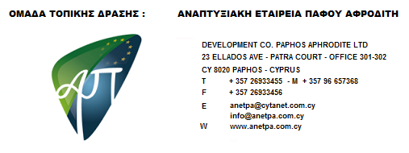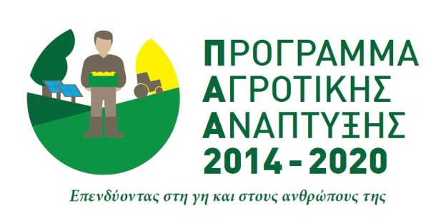

**ΑΝΑΚΟΙΝΩΣΗ ΠΡΟΚΗΡΥΞΗΣ**

**Δράση 19.2.3.2: «Δημόσιες Υποδομές Μικρής Κλίμακας»**

Η ΟΤΔ «Αναπτυξιακή Εταιρεία Πάφου Αφροδίτη ΛΤΔ» σε συνεργασία με τη Διαχειριστική Αρχή του Προγράμματος Αγροτικής Ανάπτυξης (ΠΑΑ) 2014-2020, τον Κυπριακό Οργανισμό Πληρωμών και το Τμήμα Γεωργίας ανακοινώνουν την Προκήρυξη του Καθεστώς 19.2 – **Δράση 19.2.3.2: «Δημόσιες Υποδομές Μικρής Κλίμακας»** που υλοποιείται στο πλαίσιο της Στρατηγικής Τοπικής Ανάπτυξης LEADER Επαρχίας Πάφου 2014 -2020. **Στόχος της Δράσης** είναι η ενθάρρυνση της ανάπτυξης και η προώθηση της περιβαλλοντικής και κοινωνικοοικονομικής αειφορίας, η αναβάθμιση του ανθρωπογενούς περιβάλλοντος και η προώθηση υποδομών με σκοπό τη στέγαση κοινοτικών υπηρεσιών. Οι επιλέξιμες προς χρηματοδότηση δράσεις είναι οι ακόλουθες:

* Ανέγερση, βελτίωση και ανακαίνιση δημόσιων χώρων. Στην κατηγορία αυτή συμπεριλαμβάνεται η ανάπλαση / προστασία των δημόσιων χώρων (π.χ. πλατειών, πεζοδρομίων, πυρήνων χώρων πρασίνου/ πάρκων, εξοπλισμού ανοικτού χώρου, γραμμικών πάρκων) για ανάδειξη των πολιτιστικών χαρακτηριστικών των κοινοτήτων, καθώς επίσης και η αποκατάσταση εξωτερικών όψεων δημόσιων και ιδιωτικών κτιρίων.
* Ανέγερση, βελτίωση κέντρων φροντίδας και εκπαίδευσης. Στην κατηγορία αυτή δίνεται η δυνατότητα να δημιουργηθούν κέντρα ημερήσιας φροντίδας ηλικιωμένων και ατόμων με κινητικά ή και άλλα προβλήματα, καθώς και κέντρα ημερήσιας φροντίδας παιδιών / κοινοτικοί παιδικοί σταθμοί.
* Ανέγερση, βελτίωση κέντρων κοινωνικών παροχών. Στην κατηγορία αυτή δίνεται η δυνατότητα να δημιουργηθούν πολυκέντρα νεότητας και κέντρα δημιουργικής απασχόλησης παιδιών.

Ο **συνολικός προϋπολογισμός** που θα διατεθεί ανέρχεται στο ποσό των €685.000 από τα οποία τα €363.050 αποτελούν την Κοινοτική Συμμετοχή (53%) που καλύπτεται από το Ευρωπαϊκό Γεωργικό Ταμείο Αγροτικής Ανάπτυξης (ΕΓΤΑΑ), τα €321.950 την Εθνική Συμμετοχή (47%). Η ενίσχυση χορηγείται στο Δικαιούχο με τη μορφή επιχορήγησης και το ύψος της υπολογίζεται ως ποσοστό των επιλέξιμων δαπανών του Έργου.

**Δικαιούχοι** είναι:

(α) η Επαρχιακή Διοίκηση Πάφου,

(β) οι Αρχές Τοπικής Αυτοδιοίκησης της περιοχής παρέμβασης και

(γ) το Τμήμα Πολεοδομίας και Οικήσεως.

Οι **δυνητικοί δικαιούχοι/ αιτητές** θα πρέπει να υποβάλλουν αίτηση για χορηγία η οποία θα υλοποιηθεί στην περιοχή παρέμβασης της ΟΤΔ στην Επαρχία Πάφου. Αναλυτική καταγραφή των Κοινοτήτων που περιλαμβάνονται στην περιοχή παρέμβασης της ΟΤΔ περιλαμβάνεται στην Πρόσκληση Εκδήλωσης Ενδιαφέροντος.

Το **ύψος της χορηγίας** ανέρχεται στο 100% ανάλογα με το ισχύον Ποσοστό Συμμετοχής της Κοινότητας / Δήμου για την υλοποίηση έργων υποδομής από τον κρατικό προϋπολογισμό. Το μέγιστο ύψος της ενίσχυσης θα ανέρχεται στις €200.000.

Περισσότερες πληροφορίες μπορείτε να βρείτε στην Πρόσκληση Εκδήλωσης Ενδιαφέροντος και τα σχετικά Παραρτήματα, τα οποία διατίθενται στα γραφεία και στην ιστοσελίδα της ΟΤΔ. Για την παραλαβή της δεν προβλέπεται κόστος.

Οι Δικαιούχοι μπορούν να υποβάλλουν τις αιτήσεις τους από την **Δευτέρα, 01 Ιουλίου 2019, μέχρι και τη Πέμπτη, 31 Οκτωβρίου 2019**.

Για περισσότερες πληροφορίες οι ενδιαφερόμενοι μπορούν να απευθύνονται:

**Αναπτυξιακή Εταιρεία Πάφου "Αφροδίτη" ΛΤΔ**  
Λεωφόρος Ελλάδος 23 Γραφείο 301-302,

**Τ.Κ.** 8020, Πάφος - Κύπρος,

**T:** +357 26933455, +35796657368. Fax: +357 26933456, **E:** [info@anetpa.com.cy](mailto:info@anetpa.com.cy)

**W:** [www.anetpa.com.cy](http://www.anetpa.com.cy)

**Υπεύθυνος Συντονιστής Μέτρου :** Μάριος Ιωάννου



|  |  |  |
| --- | --- | --- |
| **ΥΠΟΥΡΓΕΙΟ ΓΕΩΡΓΙΑΣ, ΑΓΡΟΤΙΚΗΣ ΑΝΑΠΤΥΞΗΣ ΚΑΙ ΠΕΡΙΒΑΛΛΟΝΤΟΣ**  **ΔΙΑΧΕΙΡΙΣΤΙΚΗ ΑΡΧΗ  ΠΑΑ 2014-2020** | **ΤΜΗΜΑ ΓΕΩΡΓΙΑΣ** | **ΚΥΠΡΙΑΚΟΣ ΟΡΓΑΝΙΣΜΟΣ ΑΓΡΟΤΙΚΩΝ ΠΛΗΡΩΜΩΝ (Κ.Ο.Α.Π)** |

|  |
| --- |
| **ΕΥΡΩΠΑΪΚΟ ΓΕΩΡΓΙΚΟ ΤΑΜΕΙΟ ΑΓΡΟΤΙΚΗΣ ΑΝΑΠΤΥΞΗΣ:**  **Η ΕΥΡΩΠΗ ΕΠΕΝΔΥΕΙ ΣΤΙΣ ΑΓΡΟΤΙΚΕΣ ΠΕΡΙΟΧΕΣ** |

